1. Утверждение о существовании и построении ортонормированного базиса в нормированном пространстве. (Процесс ортогонализации Грамма-Шмидта (ортонормированный базис).
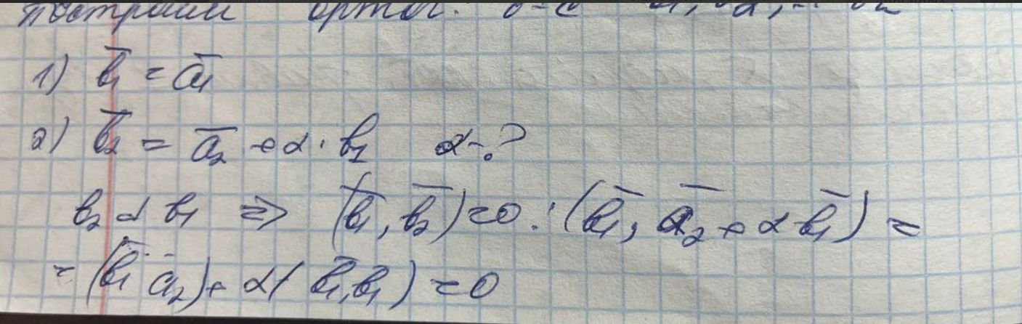
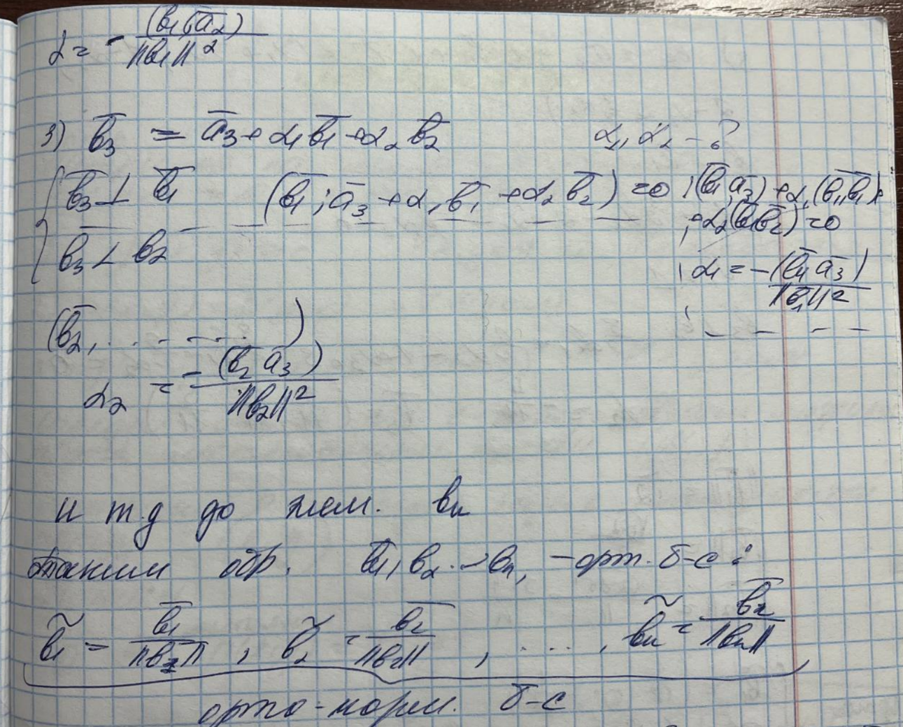

2. Вывод формулы для характеристического уравнения линейного оператора
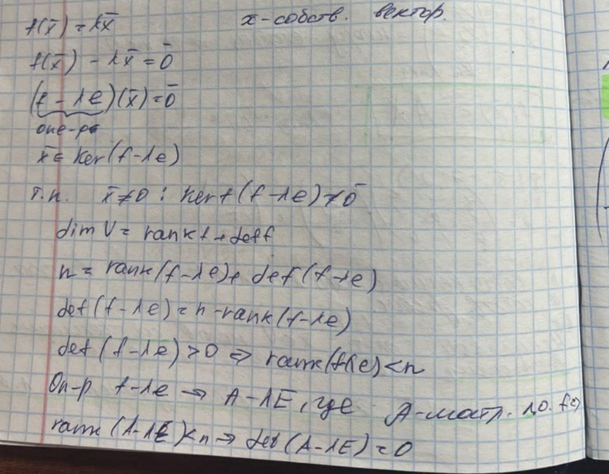
3. Ортогональность системы функций {1, cos x, cos2x,..., cosnx,...,sin x,sin2x,...,sinmx,...}
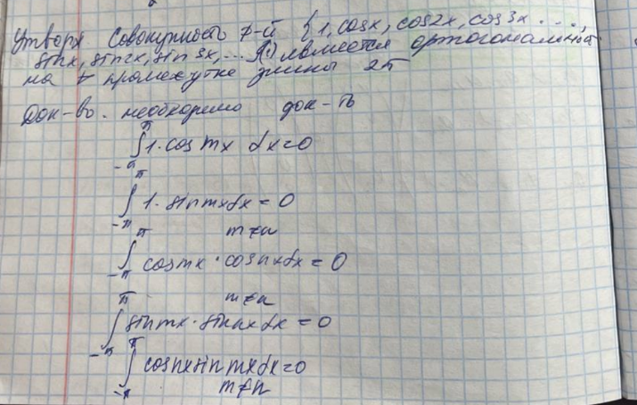
4. Формулы для коэффициентов ряда Фурье
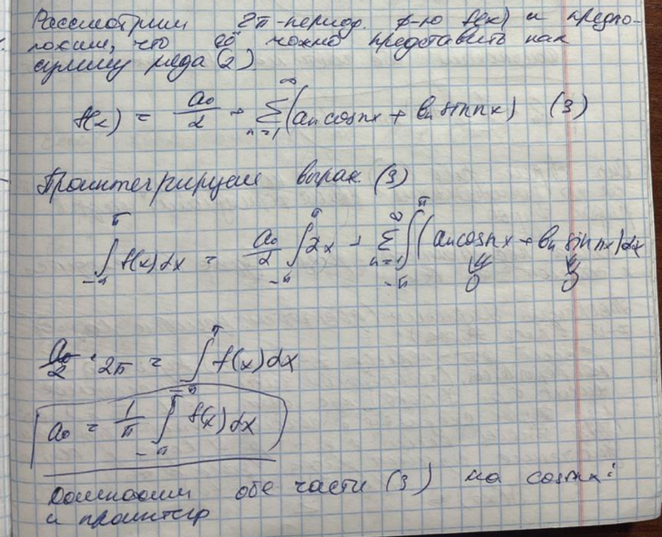
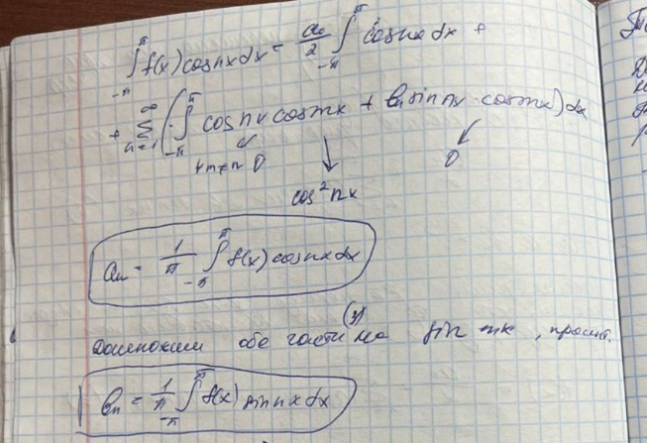
5. Комплексная форма ряда Фурье
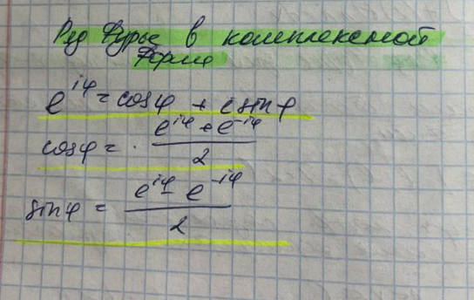
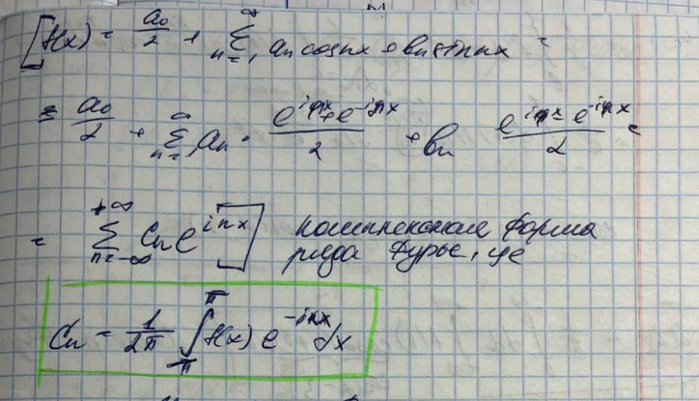
6. Интеграл Фурье пока что нет и скорее всего не будет

8. Формула понижения для Г(х)
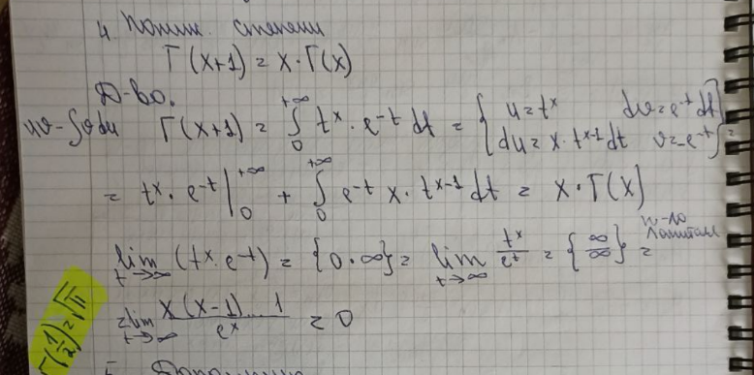
9. Дифференцируемость Г(х)
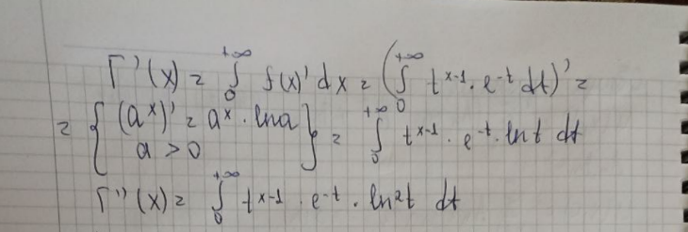
10. Симметричность В(х, у)
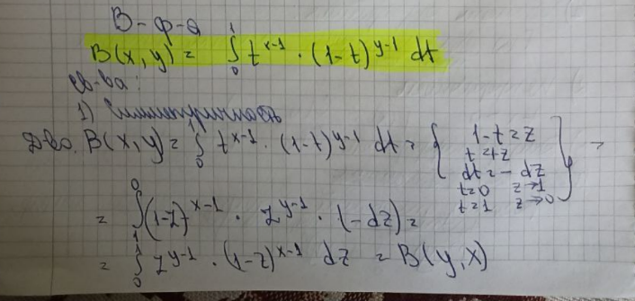
11. Связь между Г(х) и В(х, у)
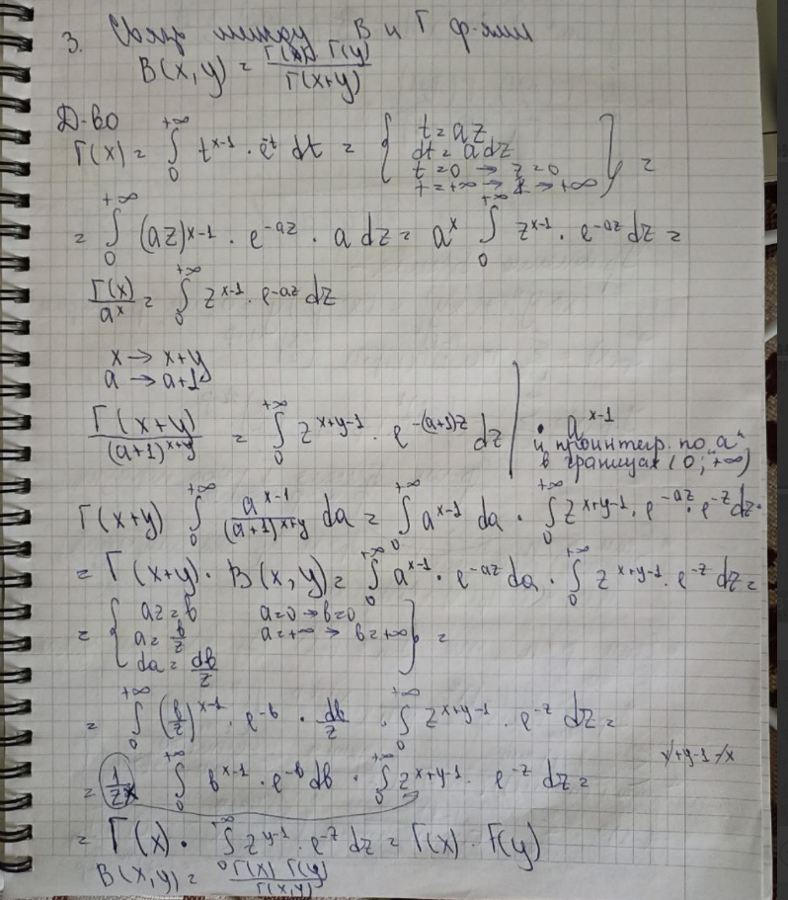
12. Связь между функциями Бесселя J (x) n и J (x)
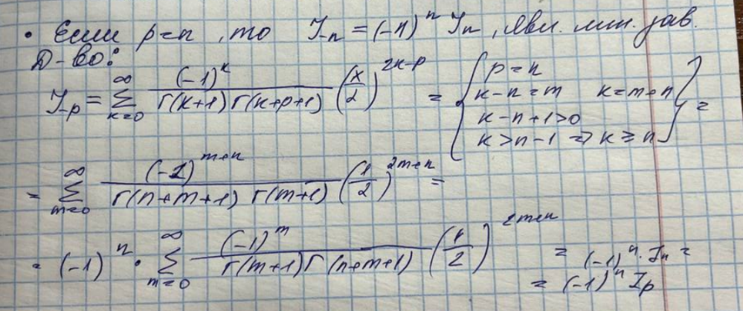
13. Вычисление J1/2(x)
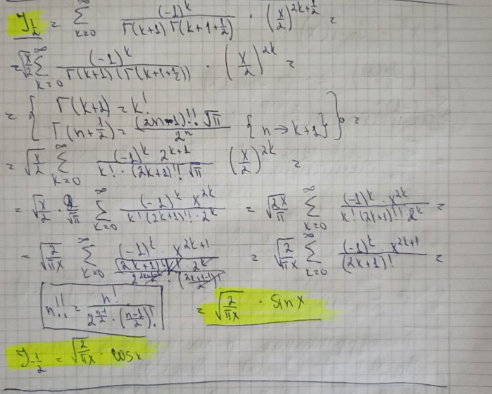
14. Дифференцирование функций Бесселя
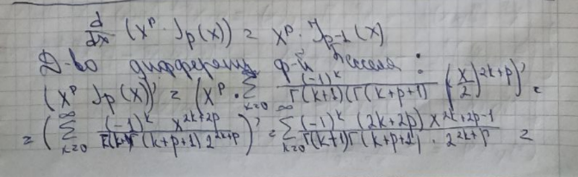
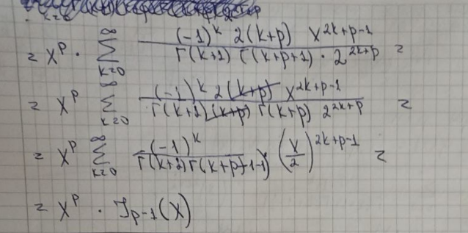
15. Рекуррентная формула для функций Бесселя
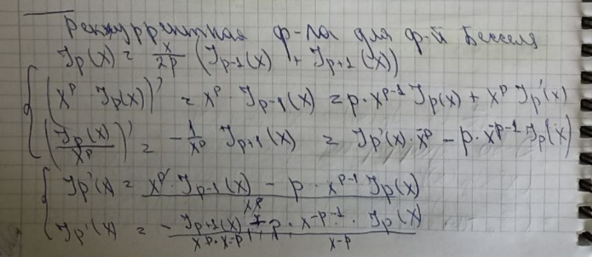
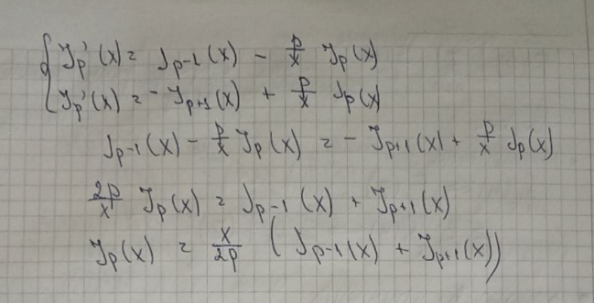

16. Дифференцирование Z −преобразования
